**BİNA SAYISI EN FAZLA OLAN 3 İLÇE**

1.Sultanahmet:3660 Building

2.Ayvansaray: 1925 Building

3.Balat : 1594 Building

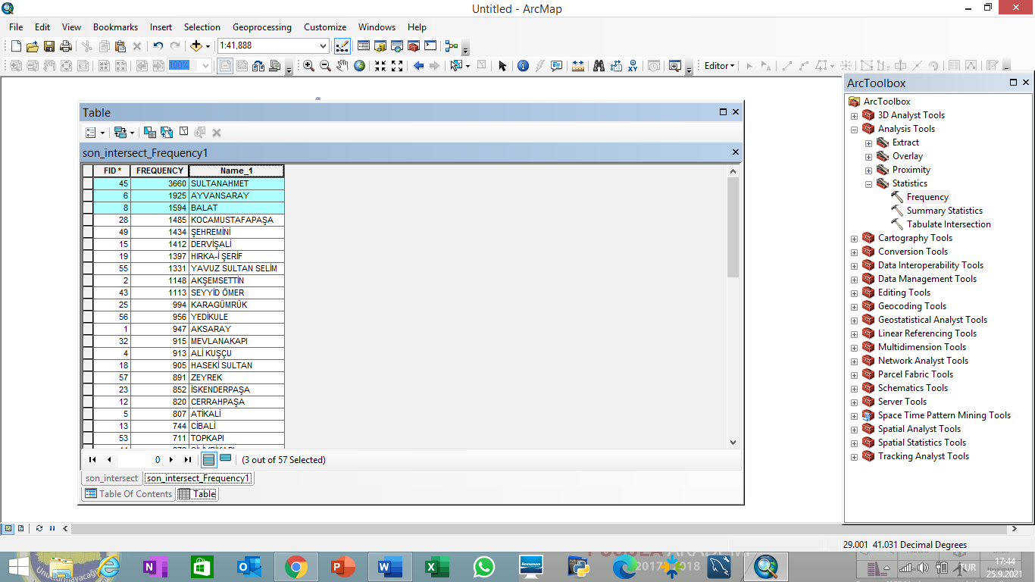

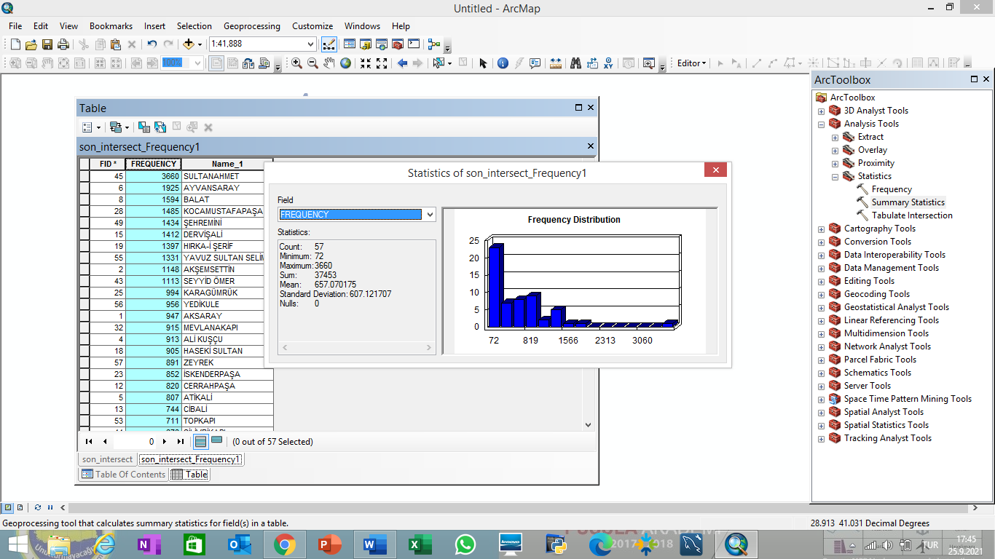

ŞEYMA NUR YILDIZ